

**TÉCNICO EM DESENVOLVIMENTO DE SISTEMAS**

**NOME DOS ALUNOS:**

**Murilo dos S. Margonar**

**Miguel Eleotério V.**

**NOME DO SISTEMA PROPOSTO**

**PixelCats**

**LONDRINA**

**2023**

**Lista de Figuras**

Figura 1 - Diagrama de Classe 6

Figura 2 - Tela de Venda 6

Sumário

1 INTRODUÇÃO 2

1.1 OBJETIVOS 2

1.2 PROPOSTA E JUSTIFICATIVA 2

2 FUNDAMENTAÇÃO TEÓRICA 2

3 DESENVOLVIMENTO DO SISTEMA 3

3.1 AMBIENTE 3

3.2 ANÁLISE E VALIDAÇÃO 3

3.2.1 Recursos a Serem Utilizados 3

3.2.2 Fatores Críticos de Sucesso do Projeto 3

3.2.3 Análise de Viabilidade 3

3.2.4 Definições do Projeto 3

3.3 REQUISITOS 4

3.3.1 Especificação de Requisitos 4

3.3.2 Regras de Negócio 4

3.4 DIAGRAMAS 4

3.5 Protótipos 5

4 CONSIDERAÇÕES FINAIS 6

5 RESULTADO 7

6 REFERÊNCIAS 8

# INTRODUÇÃO

“Na pandemia, o mercado de compra e venda de games aumenta em mais de 100% Um estudo feito pela bandeira de cartões Visa concluiu que, em 2020, houve um aumento de 140% nas transações financeiras feitas nas principais plataformas e consoles de games em comparação com o ano de 2019”

A partir do inicio da pandemia, o mercado de jogos digitais aumentou drasticamente, pois muitas pessoas acabaram por aderir este hobby as suas vidas, como ninguém podia sair de casa acabaram aproveitando muito o passatempo.

Com está notícia decidimos abrir a PixelCats, que tem como propósito vender produtos relacionados ao mercado de games de forma on-line.

## OBJETIVOS

O principal objetivo da PixelCats é fornecer produtos do mercado de games para jogadores através de preços melhores e descontos.

Como principais objetivos o cliente poderá ficar de olho e comprar diversos produtos, como jogos e itens colecionáveis (action figures, pôsteres, camisetas e etc...).

## PROPOSTA E JUSTIFICATIVA

O nosso sistema proposto permite o usuário comprar principalmente jogos através de chaves de ativação de jogos, já que este mercado onde moramos tem um alto custo, podendo comprar os jogos por preços mais baixos e utilizar nas plataformas de forma legal.

# FUNDAMENTAÇÃO TEÓRICA

A fundamentação teórica do projeto deverá apresentar os elementos teóricos básicos que nortearam a proposta do trabalho.

No exemplo hipotético que está sendo utilizado a fundamentação teórica apresentaria:

* Sobre a área comercial onde o sistema será utilizado;
* Relatar sobre outros sistemas que apresentam a mesma característica ou aproximada.

# DESENVOLVIMENTO DO SISTEMA

## AMBIENTE

Este tópico deverá descrever o ambiente de desenvolvimento e implementação do sistema proposto.

O sistema deverá conter no mínimo:

* 1 tela de movimentação (ex: tela de venda; tela de ordem de serviço; etc.)
* 3 telas de cadastros e outros.

## ANÁLISE E VALIDAÇÃO

### Recursos a Serem Utilizados

Neste tópico descrever a metodologia, padrões, ambiente de desenvolvimento, banco de dados, e demais aspectos relacionados com os recursos que serão utilizados para o desenvolvimento e implementação do projeto proposto.

* Relatar sobre a linguagem de programação que irá utilizar
* Motivação para uso de uma determinada linguagem de programação
* Relatar sobre o banco de dados que será utilizado.
* Motivação para uso de um determinado SGBD

### Fatores Críticos de Sucesso do Projeto

### Análise de Viabilidade

Neste tópico avaliar critérios de viabilidade como: técnico, organizacional, operacionais, econômicos e de cronograma.

### Definições do Projeto

#### Arquitetura

Neste tópico devem ser definidas as questões de arquitetura do software, linguagem e ou frameworks a serem utilizados, sistema operacional, banco de dados, materiais e métodos que contemplem os objetivos do projeto.

#### Cronograma

Neste tópico devem ser definidos o macro cronograma do projeto, informações do planejamento como por exemplo: riscos envolvidos.

Incluir uma descrição das entregas e do ciclo de vida do projeto de desenvolvimento de software a ser utilizado, incluindo a definição das etapas, tais como: Testes, Gestão da Configuração, Monitoramento e Controle (Agendamentos), etc.

## REQUISITOS

### Especificação de Requisitos

* Funcionais e não funcionais

### Regras de Negócio

* Definição das regras de negócio;
* Processos de negócios envolvidos com o software;
* Diferenciais da sua aplicação em relação a outras de mercado;
* Fluxogramas de processo quando aplicáveis;

## DIAGRAMAS

Considere a apresentação dos diagramas descritos, explicar cada diagrama.

* Diagrama de Caso de Uso;
* Diagrama de Classe;
* Diagrama de Sequência;
* Diagrama de Entidade e Relacionamento – DER;
* Diagrama de Atividades;

**Ex:**

O diagrama de classe da Figura 1 apresenta o relacionamento entre as classes do sistema onde: a classe porta é a classe principal que tem por finalidade abrir outras portas...........a classe cozinha......a classe quarto......

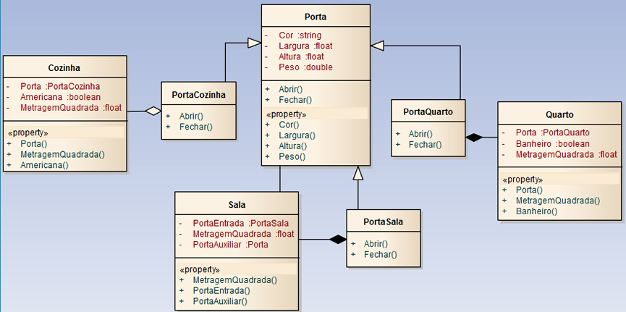

Figura - Diagrama de Classe

## Protótipos

Apresentar as telas do sistema, com explicações detalhadas de cada uma.

**Ex:**

A Figura 1, apresenta a tela de venda inicial, sem dados do cliente e sem valores ou produtos, sendo assim, para iniciar o processo de venda faz-se necessário que o operador do sistema clique no campo do cliente e digite o código, ou então no campo nome digite apenas as iniciais que irá aparecer todos os nomes com estas iniciais, basta escolher o nome desejado e clicar sobre ele. Após isso, o operador irá passar o leitor do código de barra nos produtos para que os mesmos apareçam no campo em branco com a descrição e o valor do produto.

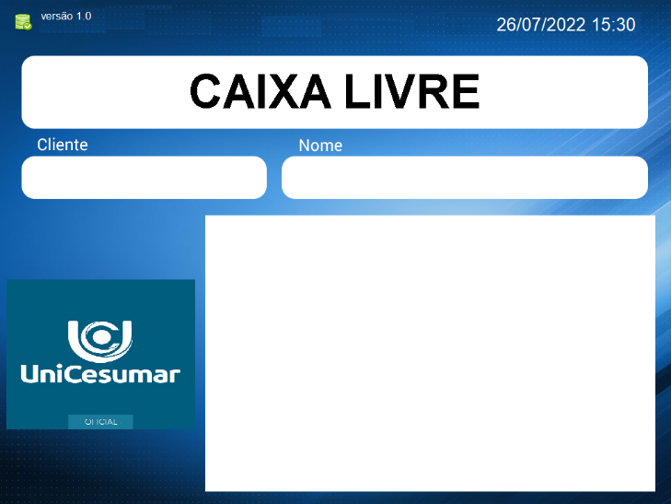

Figura - Tela de Venda

# CONSIDERAÇÕES FINAIS

# RESULTADO

Omitir esta página na entrega parcial.

# REFERÊNCIAS

**OBS: Utilizar como referências livros e artigos científicos. Sites somente para apresentar normas(ABNT,RFC,ISO, etc...)**

ARAÚJO, C. A. V., & VALENTIM, M. L. P. **A ciência da informação no Brasil: mapeamento da pesquisa e cenário institucional. Bibliotecas.** Anales de Investigación (Cuba), 15(2), 232-259, 2019. Recuperado de <http://hdl.handle.net/20.500.11959/brapci/112206> acesso em 03 de mai 2022.

BEAGRIE, N. **The Continuing Access and Digital Preservation Strategy for the UK Joint Information Systems Committee (JISC).** D-Lib Magazine, Volume 10 Number 7/8, July/August 2004. Disponível em: <http://www.dlib.org/dlib/july04/beagrie/07beagrie.html> Acesso em: 21 de mai 2022.

DESCHAINE, M. E.; SHARMA, S. A. **The Five Cs of Digital Curation: Supporting Twenty-First-Century Teaching and Learning**. InSight: A journal of scholarly teaching, v. 10, p. 19-24, 2015.

MARJIT, U.; MONDAL, M. K.; JANA, S. **Digital Preservation with Special Reference to the Open Archival InformationSystem (OAIS) Reference Model: An Overview.** INFLIBNET Center, 2009.

NASCIMENTO, E. B.; SOUZA, M. S. **Virtual Router Redundancy Protocol (VRRP): Um Protocolo paraSistemas Redundantes Aplicado em Ambientes Virtualizados**. Centro Universitário do Rio São Francisco – UniRios. Revista Científica do UniRios 1 p.258, 2022.

SANTOS, F. H.; ALBERTIN, L. A.; SCATENA, J. M. **Segmentação de Redes com VLAN em uma Empresa de Telecomunicação**. In: 7° Congresso de Tecnologia-Fatec Mococa. Vol. 4. No. 1, 2021.

SANTOS, H. M. dos; FLORES, D.. **Open Archival Information System: análise do modelo funcional no contexto da Arquivística.** Revista Brasileira de Preservação Digital, v. 2, p. e021005-e021005, 2021.